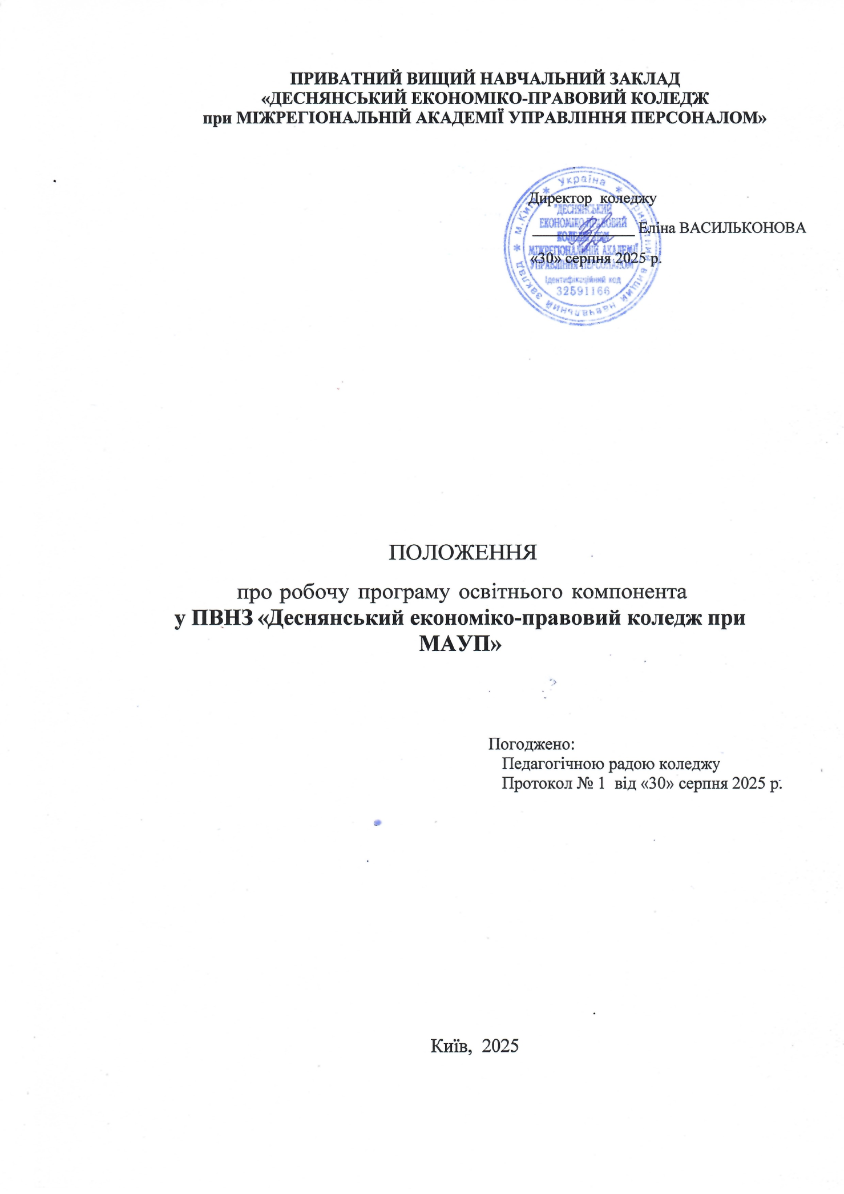

- Загальна частина
  - Положення про робочу програму освітнього компонента (далі — Полонення) розроблено відповідно до Законів України «Про вищу освіту», «Про фахову передвищу освіту», Положення про організацію освітнього процесу у ПВНЗ «Деснянський економіко-правовий коледж при МАУП»(далі — Коледж).
Метою Положення є Встановлення єдиних вимог у Коледжі до структури, змісту та правил оформлення робочих програм освітніх компонентів.
  - Робоча програма освітнього компонента за своїм змістом є документом, що визначає загальні та фахові компетентності, якими має оволодіти здобувач фахової передвищої освіти відповідно до кваліфікації майбутнього фахівця.
  - Робоча програма освітнього компонента (далі — PПOK) є нормативним документом, що розробляється викладачами циклової комісії, які його викладають на основі освітньо-професійної програми (далі ОПП) підготовки фахівців фахової передвищої освіти та навчального плану.
Для багато-семестрових освітніх компонентів розробляється єдина робоча програма з плануванням її складових за семестрами викладання.
  - Робоча програма освітнього компонента використовується: викладачами, які викладають даний освітній компонент, — для
планування аудиторної та самостійної роботи здобувачів освіти;
- іншими викладачами — для узгодження робочих програм освітніх компонентів з метою уникнення дублювання при викладання суміжних дисциплін;
- членами робочих груп спеціальностей, — для забезпечення перевірки
відповідності змісту освітнього компонента. форм контролю результатів освітньої діяльності з здобувачів освіти i системи ïx оцінювання, зафіксованим у освітньо-професійній програмі компетентностям i результатам навчання.
  - На основі PПOK розробляються посібники для самостійного вивчення освітнього компонента, інші методичні матеріали, що забезпечують успішне оволодіння здобувачами освіти програмного матеріалу.
- Структура та зміст робочої програми освітнього компонента
  - Структура PПOK наведена у Додатку та містить титульну сторінку i такі розділи:

- Опис освітнього компонента.
- Мета освітнього компонента.
- Програма освітнього компонента.
- Структура освітнього компонента.
- Теми лекційних занять.
- Теми практичних/лабораторних/семінарських занять.
- Самостійна робота.
- Перелік знань, навичок, вмінь для проведення поточного i етапного контролю
- Індивідуальні завдання
- Методи навчання
- Методи контролю.

- Критерії оцінювання.
- Методичне забезпечування.
- Рекомендована література
- Інформаційні ресурси
Опис освітнього компонента
Титульна сторінка оформлюється за типовою формою, наведеною у додатку.
Опис освітнього компонента. Опис освітнього компонента повинен включати: освітньо-професійний ступінь, галузь знань; шифр та назву спеціальності, кількість кредитів ЄKTC; кількість змістових модулів відповідно до освітньо-професійної програми; загальну кількість годин, передбачених навчальним планом для вивчення освітнього компонента; характеристику освітнього компонента, форму контролю.
Мета освітнього компонента. Мета та завдання вивчення освітнього компонента зазначаються у контексті спеціальності з урахуванням вимог стандарту освітньо-професійної програми. Слід вказати, які компетентності повинен набути здобувач освіти в результаті вивчення освітнього компонента.
Очікувані результати навчання. Формулювання результатів навчання для обов'язкових освітніх компонентів має базуватися на результатах навчання, визначених відповідною освітньо-професійною програмою та деталізувати ïx.
Критерії оцінювання. Критерієм успішного проходження здобувачем освіти підсумкового оцінювання може бути досягнення ним мінімальних порогових рівнів оцінок за кожним запланованим результатом навчання освітнього компонента. Критерії розміщуються окремим додатком до PПOK.
Засоби оцінювання. Зазначаються засобами оцінювання та методами демонстрування результатів навчання: екзамени; стандартизовані тести; командні проекти; реферати, ece. презентації результатів виконаних завдань та досліджень; студентські презентації та виступи на науково-практичних конференціях тощо — інші види індивідуальних та групових завдань.
Програма та структура освітніх компонентів. Перелік змістових модулів з описом кожної теми. Структура освітнього компонента подається у вигляді таблиці (див. Додаток) та враховує yci види аудиторних та поза аудиторних навчальних робіт здобувача освіти. Загальна кількість годин мас відповідати навчальному плану.
Теми та зміст лекційних занять. Навчальна лекція — це логічно вивершений, науково обґрунтований i систематизований виклад певного наукового або науково-методичного питання. ілюстрований, при необхідності, засобами наочності та демонстрацією дослідів. Лекція покликана формувати у здобувачів освіти основи знань з певної наукової галузі, а також визначити напрям, основний зміст i характер ycix інших видів навчальних занять та самостійної роботи студентів з відповідної освітнього компонента.
Обсяг лекційного курсу визначається навчальним планом (робочим навчальним планом), а його тематика — робочою навчального програмою освітнього компонента. Лекція — найбільш розповсюджена форма організації навчального

процесу. В основі лекції мас бути упорядкована системи а інформація, новітні факти, події, проблемні питання.
Типи лекції:
- За метою: вступна, узагальнююча, настановча,
- За змістом: інформаційна, оглядова, авторська,
- За методом: репродуктивна, систематизуюча, проблемна.
Залежно від місця лекції в системі навчання та специфіки задач, що вирішуються під час її проведення, в педагогічній практиці використовуються наступні типи лекцій: лекція — конференція (прес-конференція);лекція-діалог (лекція-бесіда, лекція-диспут): лекція теоретичного конструювання, лекція- консультація, лекція із заздалегідь запланованими помилками, інструктивна лекція, історична лекція, методологічна лекція, кіно (відео) лекція. Лекція- візуалізація, лекція-екскурсія, лекція із застосуванням техніки зворотного зв'язку (інтерактивна лекція), бінарна лекція тощо.
Теми та зміст семінарських занять. Семінарське заняття — це вид аудиторного навчального заняття, на якому викладач організовує обговорення здобувачами освіти питань з тем попередньо визначених робочою програмою освітнього компонента. Семінарські заняття потрібно планувати у формі: бесіди, обговорення та рецензування ece, рефератів, доповідей, дискусій, прес- конференцій, круглих столів тощо. Тема кожного семінару повинна мати зміст та кількість годин, відведених на її засвоєння. У робочій програмі освітнього компонента теми семінарських занять відображаються у вигляді таблиці (див. Додаток).
Теми та зміст практичних занять. Практичне заняття — це вид аудиторного навчального заняття, на якому викладач організовує детальний розгляд здобувачами освіти окремих теоретичних положень освітнього компонента та формат уміння i навички ïx практичного застосування шляхом виконання практичних завдань, вправ, кейсів. Тема кожного практичного заняття повинна мати зміст та кількість годин, відведених на його проведення.
Теми та зміст лабораторних робіт. Лабораторне заняття — це вид навчального заняття, на якому здобувачі освіти під керівництвом викладача особисто проводять натурні або імітаційні експерименти чи досліди з метою практичного підтвердження окремих теоретичних положень освітнього компонента, набуття практичних навичок з лабораторним устаткуванням, обладнанням, комп'ютерною технікою тощо. Кожна лабораторна робота повинна мати назву та кількість годин, відведених на її проведення, складання звіту його захисту.
Самостійна робота. Індивідуальні завдання.
Інструменти, обладнання, методичне забезпечення. Цей розділ формується за потреби, якщо вивчення освітнього компонента передбачає використання, наприклад, спеціалізованого обладнання, роботу у спеціалізованих лабораторіях, застосування певного програмного забезпечення тощо.
Рекомендовані джерела інформації. У розділі необхідно вказати основні, допоміжні літературні джерела. До переліку основної літератури включають нормативні документи, вітчизняні i зарубіжні підручники та навчальні посібники. У перелік допоміжної літератури, який призначений для більш поглибленого

вивчення окремих розділів або тем, включаються різні довідкові, періодичні видання, монографії тощо. Перелік літератури мас бути укладений відповідно до вимог діючих бібліографічних стандартів.
Інформаційні ресурси. Розділ повинен містити посилання на документи в інформаційних системах, які можуть бути корисними при вивченні освітнього компонента. Тут наводять електронні адреси сайті в та Інтернет - джерела з нормативною базою, які доступні здобувачам освіти.
- Порядок оформлення та затвердження робочої програми освітнього компонента
  - Робоча програма освітнього компонента обговорюється схвалюється та затверджується на засіданні циклової комісії, та підписується заступником директора з навчально-виховної роботи i скріплюються печаткою навчальної частини.
  - Робоча програма освітнього компонента роздруковується на білих аркушах формату A4 з однієї сторони, розміщується на сайті коледжу та зберігається в навчально-методичному комплексі освітнього компонента визначений термін. Титульна та друга сторінки PПOK оформлюються відповідно до зразків, що наведені в Додатку. На другій сторінці вказується (- ються) розробник(-и) РПНД (ПІП, науковий ступінь, вчене звання, посада, циклова комісія).
  - Робоча програма освітнього компонента діє протягом навчального року.
  - Електронні версії затверджених PПOK обов'язково розміщуються на сайті коледжу у розділі «Освітня діяльність/Робочі програми освітніх компонентів».
  - Відповідальність за забезпечення освітніх компонент PПOK та ïx розміщення на сайті несуть голови циклових комісій та керівник робочої групи

Приватний вищий навчальний заклад «Деснянський економіко-правовий коледж при Міжрегіональній Академії управління персоналом»
Циклова комісія економічних дисциплін та менеджменту

ЗАТВЕРДЖУЮ

Директор

___________Еліна ВАСИЛЬКОНОВА

«___»____________________

РОБОЧА ПРОГРАМА
освітнього компонента (навчальної дисципліни)

освітньо-професійної програми «_____________________________________________________________»
підготовки здобувачів фахової передвищої освіти

МЕНЕДЖМЕНТ

Галузь знань: ______________________________________________________
Спеціальність: ______________________________________________________

Київ-2025

Робоча програма освітнього компоненту (навчальної дисципліни) _____________________________________________________________________
розроблена відповідно до освітньо-професійної програми _________________________________________________, затвердженої Педагогічною радою коледжу протокол
№ ___ від ___ __________ 202__ року.

Робочу програму розробив(ла):
викладач ______________ ______________ __________________________

Робоча програма обговорена та схвалена на засіданні циклової комісії _________
_________________ протокол №__ від __ ____________ 202__ року.

Голова циклової комісії ___________________ ______________________________

ОПИС НАВЧАЛЬНОЇ ДИСЦИПЛІНИ

Найменування показників | Галузь знань, спеціальність, рівень освіти | Характеристика освітнього компонента  ( навчальної дисципліни)
Найменування показників | Галузь знань, спеціальність, рівень освіти | денна форма навчання
Кількість кредитів ЄКТС - | Галузь знань ________________ | Цикл загальної підготовки нормативного освітнього компонента ( навчальної дисципліни)
Модулів - | Галузь знань ________________
Загальна кількість годин - ___ годин | Спеціальність __________________________________________________ | Рік підготовки:
Загальна кількість годин - ___ годин |  | ____
Загальна кількість годин - ___ годин |  | Семестр:
Загальна кількість годин - ___ годин |  | ___
Тижневих годин для денної форми навчання: аудиторних-__семестр - ___ години | фаховий молодший бакалавр | Лекції
 | фаховий молодший бакалавр | ____
 | фаховий молодший бакалавр | Семінарські
 | фаховий молодший бакалавр | ____
 | фаховий молодший бакалавр | Самостійна робота
 | фаховий молодший бакалавр | ___
 | фаховий молодший бакалавр | Вид контролю
 | фаховий молодший бакалавр | Залік /Екзамен

Мова навчання – українська

МЕТА ТА ЗАВДАННЯ ОСВІТНЬОГО КОМПОНЕНТА

У пояснювальній записці вказуються:
- значущість компонента у професійній підготовці фахівця певної спеціальності;
- програмно-цільові установки: в загальному вигляді дасться перелік основних спеціальних, загальних компетентностей та програмних результатів навчання, а також знань, навичок, умінь, які повинні бути сформовані при вивченні компонента (або курсу) відповідно до кваліфікаційної характеристики;
- автори робочої навчальної програми.

МЕТОДИ ВИВЧЕННЯ НАВЧАЛЬНОЇ ДИСЦИПЛІНИ
Метод навчання – це особлива форма організації навчального процесу і подачі матеріалу для досягнення певної мети
1.
2.
__

ПЕРЕДУМОВИ ВИВЧЕННЯ НАВЧАЛЬНОЇ ДИСЦИПЛІНИ

Передумовою вивчення дисципліни «____________» є _____________________________________ а також ______________________________________________________________________.

ПРОГРАМНІ КОМПЕТЕНТНОСТІ

Відповідно до освітньо-професійної програми «_______________________________» підготовки фахового молодшого бакалавра спеціальності __________________________________________» :
Загальні компетентності (ЗК)
Спеціальні компетентності (СК)
Результати навчання (РН)

ФОРМИ КОНТРОЛЮ ЗНАНЬ ЗДОБУВАЧІВ ОСВІТИ ЗАСОБИ ДІАГНОСТИКИ РЕЗУЛЬТАТІВ НАВЧАННЯ

Поточний контроль застосовується для визначення рівня опанування здобувачем освіти навчального матеріалу.
Види поточного контролю: усне опитування, письмове опитування, тестування, захист доповідей, рефератів, презентацій.
Контроль під час аудиторних занять, основними формами якого є усне або письмове опитування з теоретичного матеріалу та інше.
Контроль самостійної (індивідуальної) роботи здобувачів освіти, основними видами якого є оцінювання презентацій, написання ессе та інше.
Підсумковий контроль проводиться для комплексної перевірки знань, умінь, навичок у формі заліку/екзамену. ___ семестр

КРИТЕРІЇ ОЦІНЮВАННЯ РЕЗУЛЬТАТІВ НАВЧАННЯ РОЗПОДІЛ БАЛІВ, ЯКІ

ОТРИМУЄ ЗДОБУВАЧ ОСВІТИ
Види робіт | Денна форма
Види робіт | Оцінка виду роботи | Максимальна кількість
 | Бали
Виступ на семінарських заняттях робіт (___ пар) | ___ | __
Виконання індивідуальних завдань | ___ | ___
Модульна контрольна робота № 1 | ___ | ___
Модульна контрольна робота № 2 | ___ | ___
Максимальна підсумкова оцінка за семестр - _____

Розподіл балів по семінарським заняттям
Семінар 1 | Семінар 2 | … | … | … | … | … | … | …
- | - | - | - | - | - | - | - | -

Розподіл балів по модульним контрольним роботам

 | Кількість завдань | Коефіцієнт | Бали
Модульна контрольна робота 1 (тестові завдання) | - | - | -
Модульна контрольна робота 2 (тестові завдання) | - | - | -

Шкала оцінювання: національна та ECTS
Сума балів за всі види навчальної діяльності | Оцінка ECTS | Оцінка за національною шкалою
90 – 100 | А | Відмінно/Зараховано
85-89 | В | добре/Зараховано
75-84 | С | добре/Зараховано
65-74 | D | задовільно/Зараховано
60-64 | Е | задовільно/Зараховано
31-59 | FX | незадовільно, з можливістю перездачі
1-30 | F | незадовільно, з повторним курсом вивчення дисципліни

ЗАСОБИ ДІАГНОСТИКИ

Засобами оцінювання та методами демонстрування результатів навчання є:
- -відповіді на запитання на семінарських заняттях;
- -виконання тестових завдань;
- …;
…Залік/екзамен

ОЦІНЮВАННЯ ЗНАНЬ ЗДОБУВАЧІВ ОСВІТИ

З НАВЧАЛЬНОЇ ДИСЦИПЛІНИ «______________»
Оцінювання знань здобувачів здійснюється на основі результатів роботи на:
- семінарських заняттях;
- проведення модульних контрольних робіт;
- виконання індивідуальних завдань;
- заліку/екзамену
Робота на семінарському занятті оцінюється в межах від___до___балів
Модульна контрольна робота
Виконання індивідуальної роботи оцінюється в межах від___до__-ти балів:

ТЕМАТИЧНИЙ ПЛАН
(денна форма навчання)
____ семестр
Назви змістових розділів і тем | Кількість годин
Назви змістових розділів і тем | денна форма
Назви змістових розділів і тем | всього |  | у тому числі
Назви змістових розділів і тем |  |  | лекції | семінари | самостійна робота
1 | 2 |  | 3 | 4 | 5
Модуль 1. ______________________________________________________
Тема 1. _____________
Тема 2. __________________
Разом за змістовим модулем 1
Модуль 2. _______________________________________________
Тема …
Разом за змістовим модулем 2
Всього годин
Модуль 1. ___________________________________________________________
Тема 1.
Модуль 2. ___________________________________________________________
Тема ...
ТЕМИ ЛЕКЦІЙНИХ ЗАНЯТЬ
(денна форма навчання)
Модуль 1:__________________________________________________
Тема 1. ____________________________________________________
Лекція №1

Література:

ТЕМИ СЕМІНАРСЬКИХ ЗАНЯТЬ
Модуль 1___________________________________________________________
Семінарське заняття 1. _____________________________________________
( __ год.)
1.
Література:

ЗАВДАННЯ ДЛЯ САМОСТІЙНОЇ РОБОТИ ЗДОБУВАЧІВ ОСВІТИ

(денна форма навчання)
Перевіряється на семінарському занятті
За бажанням здобувача освіти для можливості отримання максимального балу за семінарське заняття, теоретичний блок конспекту може бути додатково представлений у формі доповідей або презентацій по відповідним питанням.
Модуль 1. ___________________________________________________________
Тема 1. _____________________________________________________________
І. Підготувати питання:
1.
ІІ. Виконати такі завдання:
Література:

ЗАВДАННЯ ДЛЯ ІНДИВІДУАЛЬНОЇ РОБОТИ СТУДЕНТІВ

Індивідуальне завдання може бути виконане у різних формах. Здобувачі освіти самостійно обирають форму, яка може бути у вигляді реферативної доповіді, есе або презентації. Індивідуальне завдання підлягає захисту здобувачем освіти на заняттях та виконується протягом семестру і має на меті поглиблене вивчення певної проблематики.
Реферативне дослідження повинен мати обсяг 18-24 сторінок А4 тексту (кегль Times New Roman, шрифт 14, інтервал 1,5), включати план, структуру основної частини тексту відповідно до плану, висновки і список літератури, складений відповідно до ДСТУ 8302:2015. В індивідуальний роботі можна помістити словник базових понять до теми.
Водночас індивідуальне завдання може бути виконане в інших формах, наприклад, у вигляді презентації у форматі Power Point. В цьому разі обсяг роботи визначається індивідуально – залежно від теми.
Як виконання індивідуального завдання за рішенням викладача може бути зарахована участь здобувача освіти у студентській, міжнародній або всеукраїнській науково-практичній конференції з публікацією у матеріалах конференції тез на одну з тем, дотичних до змісту дисципліни, або публікація статті на одну з таких тем в інших наукових виданнях.

Рекомендовані теми рефератів, есе, презентацій
( __ семестр)

ІНСТРУМЕНТИ, ОБЛАДНАННЯ ТА ПРОГРАМНЕ ЗАБЕЗПЕЧЕННЯ
- робоча програма навчальної дисципліни;
- опорний конспект лекцій;
- тестові завдання;
- завдання для самостійної роботи здобувачів освіти;
- модульні контрольні робота та їх варіанти;
- питання до заліку/екзамену;
- рекомендовані джерела інформації.

Перелік питань до заліку/екзамену з навчальної дисципліни «________»
1.
Приклад оформлення модульної контрольної роботи

Приватний вищий навчальний заклад «Деснянський економіко-правовий коледж при Міжрегіональній академії управління персоналом»
Циклова комісія ________________________________

Модульна контрольна робота з навчальної дисципліни «_____________»
__________________________________________________

Варіант № 1

РЕКОМЕНДОВАНІ ДЖЕРЕЛА ІНФОРМАЦІЇ

Нормативно-правові акти
Основна література
Додаткова література
Інформаційні ресурси в мережі Інтернет

